МІНІСТЕРСТВО ОСВІТИ І НАУКИ УКРАЇНИ
Київський столичний університет імені Бориса Грінченка
Безпека інформаційних та комунікаційних технологій
ЗВІТ
про виконання практичної роботи № 4
з дисципліни «Програмування»
Тема: «Розробка мультипоточних додатків з використанням синхронізації для управління конкуренцією в Python»
Виконав:
студент групи БІКСб22540
Лазаренко Кирило
Перевірив:
Бебешко Богдан Тарасович
Київ — 2026

МЕТА РОБОТИ
Набути практичних навичок створення багатопоточних та багатопроцесних програм у Python із застосуванням механізмів синхронізації; навчитися виявляти та усувати проблеми конкурентного доступу (race conditions, deadlocks), використовувати примітиви синхронізації (Lock, Semaphore, Event, Queue), а також високорівневий інтерфейс concurrent.futures для ефективного паралельного виконання задач.

ХІД ВИКОНАННЯ РОБОТИ
Усі програми написано мовою Python 3 із використанням лише стандартної бібліотеки. Кожну програму запускають командою python practical_04_task_X_Y.py. Нижче наведено опис реалізації, вихідний код із коментарями та результат виконання кожного завдання.

Завдання 1.1. Робота з модулем threading
Програма імітує одночасне завантаження п’яти файлів — типову I/O-bound задачу. Кожен файл обслуговує окремий потік threading.Thread (імена Downloader-1 … Downloader-5); тривалість «завантаження» пропорційна розміру файлу й задається викликом time.sleep().
- Підклас MonitorThread створено як демон-потік (daemon=True): він не заважає завершенню програми та кожні 0,5 с виводить threading.active_count() і кількість активних завантажень.
- Зупинка монітора реалізована через threading.Event: метод Event.wait(interval) одночасно слугує паузою між виводами та перевіряє сигнал зупинки, який подає метод stop().
- Потік не повертає значення з target, тому результати збираються у спільний список під захистом threading.Lock; лічильник активних завантажень монітора також захищено замком.
- Для порівняння ті самі файли завантажуються послідовно в головному потоці (MainThread); час обох варіантів вимірюється через time.perf_counter().
Лістинг 1 – practical_04_task_1_1.py
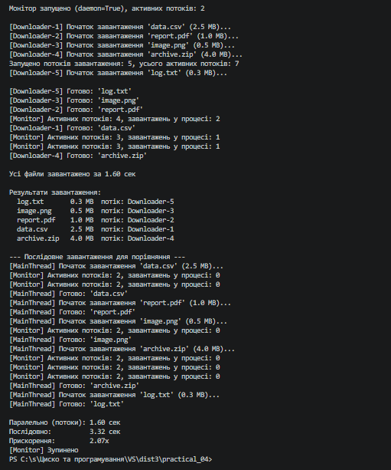
Рисунок 1 – Результат виконання програми practical_04_task_1_1.py

Завдання 1.2. Робота з модулем multiprocessing
Програма обчислює суму та кількість простих чисел у діапазоні [2; 1 000 000) — CPU-bound задачу. Діапазон ділиться на 4 частини, кожну з яких обробляє окремий процес.
- Використано multiprocessing.Pool(processes=4) і метод pool.starmap(), який розпаковує кортежі (start, end) в аргументи функції sum_primes_in_range.
- Кожен робочий процес повертає os.getpid() разом із результатом; різні PID підтверджують виконання в окремих процесах.
- Послідовний і паралельний варіанти мають дати однакові результати (усього 78 498 простих чисел із сумою 37 550 402 023) — програма це перевіряє.
- Останній діапазон завжди доходить до total_range, навіть якщо ділення на кількість процесів не націло.
Лістинг 2 – practical_04_task_1_2.py
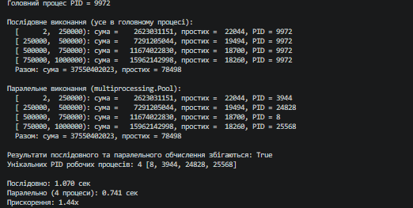.
Рисунок 2 – Результат виконання програми practical_04_task_1_2.py

Завдання 2.1. Гонка даних та Lock/Mutex
Програма демонструє гонку даних (race condition) на прикладі банківського рахунку. Метод поповнення виконує неатомарну послідовність «прочитати баланс → пауза → записати новий баланс»: якщо між читанням і записом баланс змінює інший потік, його оновлення втрачається.
- BankAccount — небезпечна версія без синхронізації; SafeBankAccount захищає критичну секцію контекстним менеджером with self._lock:.
- run_transactions() запускає 10 потоків поповнення та 10 потоків зняття (усього 20 потоків), кожен із яких виконує по 10 операцій по 50 грошових одиниць; усього 100 поповнень і 100 знять.
- Очікуваний баланс = початковий + поповнення − зняття = 1000,00; програма порівнює його з фактичним і виводить кількість виконаних транзакцій.
- Оскільки гонка недетермінована, для небезпечної версії передбачено до трьох спроб (на випадок, коли втрати оновлень випадково взаємно скомпенсуються).
Лістинг 3 – practical_04_task_2_1.py
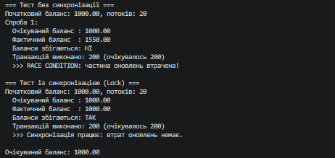
Рисунок 3 – Результат виконання програми practical_04_task_2_1.py

Завдання 2.2. Семафори, Event та обмеження конкурентного доступу
Програма моделює пул з’єднань із базою даних: одночасно можуть працювати не більше трьох клієнтів із десяти.
- threading.Semaphore(3) обмежує кількість одночасних з’єднань: клієнти, які не отримали місця, блокуються в acquire().
- threading.Event (ready_event) забезпечує координований старт: усі 10 потоків чекають на ready_event.wait() і починають одночасно після ready_event.set().
- threading.Lock захищає лічильники статистики (active_connections, total_served, peak_connections).
- Семафор звільняється лише після зменшення лічильника активних з’єднань — інакше інший потік міг би встигнути зайняти місце, і active_connections тимчасово перевищило б ліміт. Повернення з’єднання винесено в finally, щоб воно відбулося навіть у разі помилки.
- Наприкінці виводиться статистика та перевірка, що пікове навантаження не перевищило максимум.
Лістинг 4 – practical_04_task_2_2.py
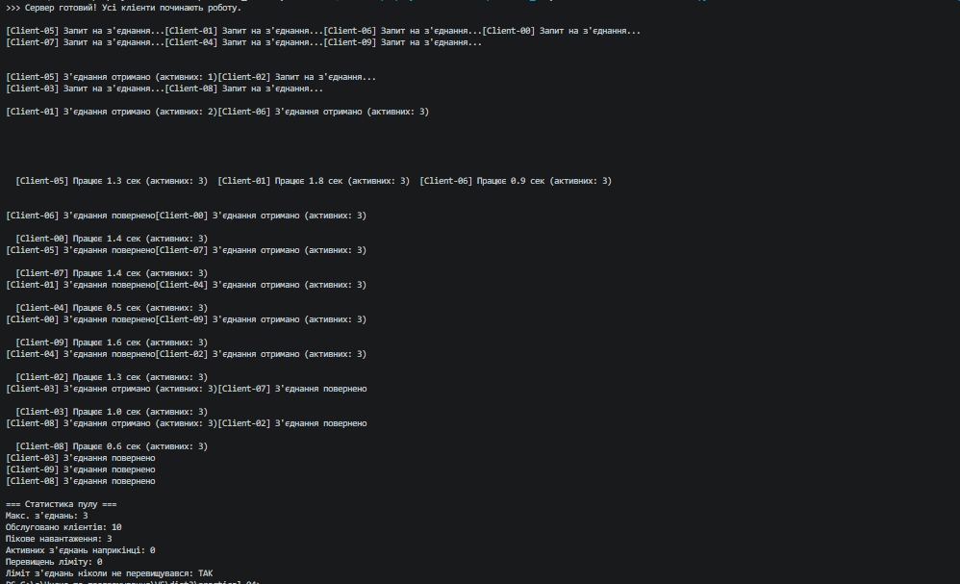
Рисунок 4 – Результат виконання програми practical_04_task_2_2.py

Завдання 3.1. concurrent.futures: пули потоків і процесів
Програма порівнює продуктивність пулів потоків і процесів із модуля concurrent.futures та демонструє обробку виключень.
- I/O-bound: 20 імітованих запитів по 0,5 с виконуються послідовно та через ThreadPoolExecutor(max_workers=5) з executor.map().
- CPU-bound: 8 задач обчислення SHA-256 по 500 000 ітерацій виконуються послідовно та через ProcessPoolExecutor(max_workers=4); додатково, для порівняння, ті самі задачі запускаються в ThreadPoolExecutor, щоб побачити вплив GIL.
- Обробка виключень: задачі risky_task відправляються через executor.submit(), результати отримуються в порядку завершення через as_completed(), а помилки перехоплюються в try/except навколо future.result(). Окремо показано поведінку executor.map() при виключенні.
- Для кожного бенчмарку перевіряється, що результати послідовного та паралельного виконання збігаються.
Лістинг 5 – practical_04_task_3_1.py
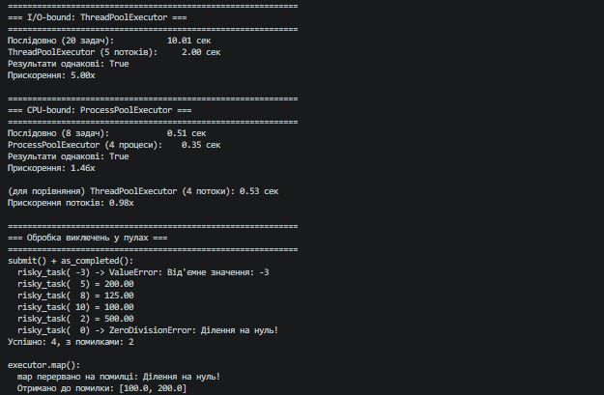
Рисунок 5 – Результат виконання програми practical_04_task_3_1.py

Завдання 3.2. Черги для міжпотокової комунікації та виявлення дедлоків
Програма реалізує патерн «виробник — споживач» на основі queue.Queue та демонструє дедлок і способи боротьби з ним.
- Producer–Consumer: 2 виробники створюють по 8 задач, 3 споживачі їх обробляють. Черга обмежена maxsize=5, тому виробники блокуються на put(), коли споживачі не встигають, — це зворотний тиск (back pressure).
- Споживач викликає get(timeout=2), щоб не зависнути назавжди, якщо виробників уже немає.
- Завершення — через sentinel None: кожен виробник наприкінці кладе в чергу None. Оскільки виробників два, споживач не може завершуватись після першого None (другий виробник ще міг би працювати й завис би на повній черзі), тому додано лічильник ProducerTracker: споживачі виходять лише після None від усіх виробників і передають сигнал далі.
- Дедлок: worker_1 захоплює Lock A, а потім Lock B, worker_2 — Lock B, а потім Lock A (зворотний порядок). Кожен тримає один замок і чекає на інший. Виявлення — через lock.acquire(timeout=2): після тайм-ауту потік повідомляє про дедлок, звільняє свій замок і завершується.
- Безпечна версія: обидва потоки завжди захоплюють замки в однаковому порядку A → B (через with), тому циклічне очікування неможливе.
Лістинг 6 – practical_04_task_3_2.py

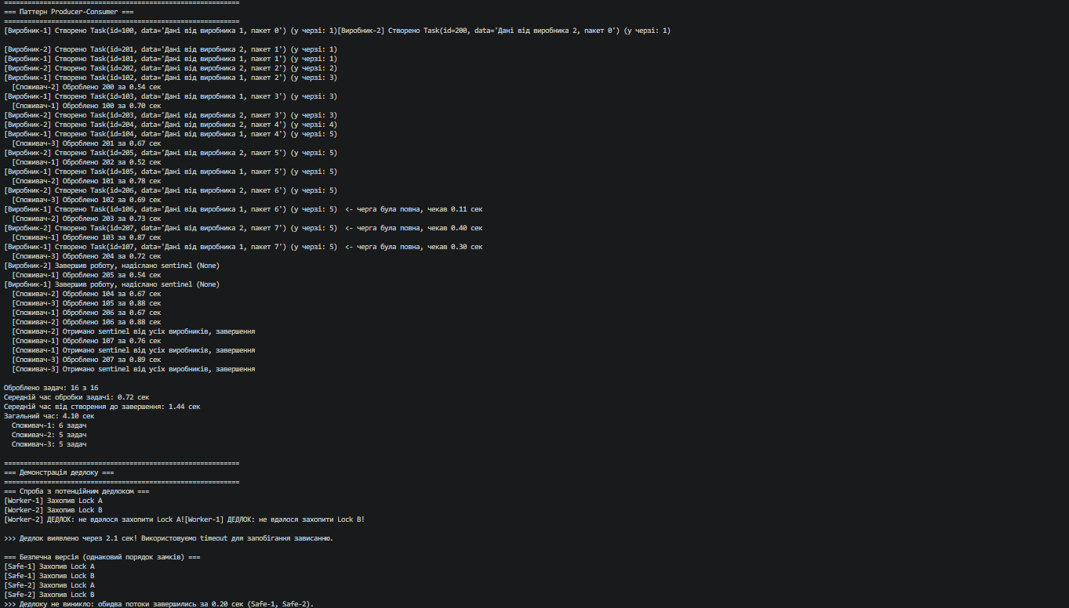
Рисунок 6 – Результат виконання програми practical_04_task_3_2.py: патерн Producer-Consumer

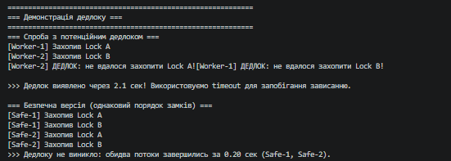
Рисунок 7 – Результат виконання програми practical_04_task_3_2.py: демонстрація дедлоку

АНАЛІЗ РЕЗУЛЬТАТІВ

Порівняння часу послідовного та паралельного виконання
Таблиця 1 – Час виконання та прискорення (значення зі скріншотів)
Завдання | Тип задачі та засіб паралелізму | Послідовно, с | Паралельно, с | Прискор.
1.1 | I/O-bound, threading (5 потоків) | 3,32 | 1,60 | 2,07×
1.2 | CPU-bound, multiprocessing.Pool (4 процеси) | 1,789 | 0,985 | 1,82×
3.1 | I/O-bound, ThreadPoolExecutor (5 потоків, 20 задач) | 10,01 | 2,00 | 4,99×
3.1 | CPU-bound, ProcessPoolExecutor (4 процеси, 8 задач) | 0,73 | 0,48 | 1,53×
3.1 | CPU-bound, ThreadPoolExecutor (4 потоки) — для порівняння | 0,73 | 0,97 | 0,75×

I/O-bound задачі (завдання 1.1 і 3.1). Потоки дають суттєве прискорення, адже під час очікування (time.sleep(), мережа, диск) потік вивільняє GIL, і інші потоки продовжують працювати. У завданні 3.1 20 задач по 0,5 с на 5 потоках виконуються за 4 «хвилі» по 0,5 с, тобто за 2 с проти 10 с послідовно: прискорення майже дорівнює кількості потоків. У завданні 1.1 прискорення менше за кількість потоків (5), бо загальний час визначається найдовшим завантаженням — archive.zip (4 МБ): 4,0 · 0,4 = 1,6 с, тоді як послідовно виконується сума всіх завантажень 8,3 · 0,4 = 3,32 с. Теоретична межа прискорення тут 3,32 / 1,6 ≈ 2,08.
CPU-bound задачі (завдання 1.2 і 3.1). multiprocessing та ProcessPoolExecutor дають виграш, оскільки кожен процес має власний інтерпретатор і власний GIL, тож обчислення справді виконуються паралельно на різних ядрах. Проте прискорення нижче за кількість процесів (4) через накладні витрати на створення процесів і серіалізацію (pickle) даних, обмежену кількість фізичних ядер процесора та нерівномірне навантаження: у завданні 1.2 діапазони з більшими числами обчислюються довше, бо перевірка простоти потребує більше ітерацій, тож найповільніший процес визначає загальний час.
Потоки для CPU-bound задач. Контрольний запуск ThreadPoolExecutor на тих самих обчисленнях показує, що прискорення немає (близьке до 1× або навіть менше): через GIL лише один потік виконує байт-код Python у кожен момент, а перемикання між потоками додає накладних витрат. Це підтверджує теоретичне положення: потоки — для I/O-bound, процеси — для CPU-bound.

Аналіз race condition
Таблиця 2 – Результати тесту банківського рахунку (20 потоків, по 100 поповнень і знять)
Версія | Очікуваний баланс | Фактичний баланс | Баланси збігаються | Транзакцій
BankAccount (без синхронізації) | 1000,00 | 200,00 | Ні | 200
SafeBankAccount (Lock) | 1000,00 | 1000,00 | Так | 200

У небезпечній версії операція «читання — пауза — запис» не є атомарною. Приклад втрати оновлення (lost update): потік A читає баланс 1000, потік B теж читає 1000, потім A записує 1050, а B записує 1050 — одне поповнення зникло. Так само «губляться» й зняття, а підсумок залежить від непередбачуваного порядку виконання потоків, тому фактичний баланс щоразу інший (у наведеному запуску — 200,00 замість 1000,00). Лічильник транзакцій у небезпечній версії теж не захищений (+= не атомарна операція), тож теоретично може бути неточним.
У SafeBankAccount вся критична секція виконується під with self._lock:: поки один потік тримає замок, інші очікують, тому проміжні стани не видно й оновлення не втрачаються. Результат детермінований: баланс збігається з очікуваним, виконано 200 транзакцій (100 поповнень і 100 знять). Ціною є те, що критична секція виконується послідовно, тобто в цій частині програми паралелізму немає — тому замок слід тримати якомога коротше.

Підтвердження коректності синхронізації
Таблиця 3 – Статистика пулу з’єднань (завдання 2.2)
Показник | Значення
Максимум одночасних з’єднань (Semaphore) | 3
Клієнтських потоків | 10
Обслуговано клієнтів | 10
Пікове навантаження | 3
Активних з’єднань наприкінці | 0
Випадків перевищення ліміту | 0

Пікове навантаження дорівнює максимуму (3) і не перевищує його, лічильник violations залишається нульовим, а наприкінці активних з’єднань немає — отже, семафор і замок для лічильників працюють коректно. Сім клієнтів із десяти не отримали з’єднання одразу й чекали на семафорі; Event забезпечив одночасний старт усіх клієнтів. Важливий порядок у release_connection(): спочатку зменшується лічильник, і лише потім звільняється семафор.
Таблиця 4 – Результати програми Producer-Consumer та демонстрації дедлоку (завдання 3.2)
Показник | Значення
Створено / оброблено задач | 16 / 16
Розмір черги (maxsize) / максимальна заповненість | 5 / 5
Випадків очікування виробників через повну чергу | 5
Середній час обробки однієї задачі | 0,68 с
Розподіл задач між трьома споживачами | 6 / 5 / 5
Дедлок виявлено через (тайм-аут 2 с) | 2,1 с
Безпечна версія: час виконання, дедлок | 0,20 с, відсутній

Усі 16 створених задач оброблено, жодну не втрачено й жодної не оброблено двічі: queue.Queue сама потокобезпечна, тому для передачі задач ручні замки не потрібні (замок results_lock захищає лише спільний список результатів). Обмеження maxsize=5 спрацювало як зворотний тиск: коли споживачі не встигали, виробники блокувалися на put() і чекали вільного місця. Споживачі завершилися коректно — після sentinel від обох виробників, без очікування тайм-ауту.
Дедлок виникає, коли виконуються чотири умови: взаємне виключення, утримання й очікування, відсутність примусового вилучення ресурсу та циклічне очікування. У worker_1 і worker_2 усі вони виконані: кожен тримає один замок і чекає на інший у зворотному порядку. Виявити проблему вдалося завдяки acquire(timeout=2): без тайм-ауту програма зависла б назавжди. Безпечна версія усуває циклічне очікування єдиним порядком захоплення замків (A → B), тому обидва потоки завершуються без зависань.

Обробка виключень у пулах
Виключення, яке виникло в потоці пулу, не руйнує пул: воно зберігається в об’єкті Future і повторно піднімається в основному потоці під час виклику future.result(). У прикладі із шести значень чотири оброблено успішно, а два (0 та -3) призвели до ZeroDivisionError і ValueError; обидві помилки перехоплено в try/except, і решта задач не постраждала. При використанні executor.map() виключення виникає під час ітерації за результатами й перериває видачу наступних значень, тому для незалежної обробки помилок зручніші submit() та as_completed().

ВИСНОВКИ
У ході роботи розроблено шість програм, що охоплюють потоки (threading), процеси (multiprocessing), примітиви синхронізації (Lock, Semaphore, Event), потокобезпечні черги (queue.Queue) та пули concurrent.futures. Практично підтверджено, що вибір засобу конкурентності визначається характером задачі, а спільний змінюваний стан без синхронізації призводить до помилок, які важко відтворити та діагностувати.
- Race condition на неатомарній операції «читання — зміна — запис» призводить до втрати оновлень; threading.Lock (контекстний менеджер with) робить критичну секцію атомарною й відновлює коректність ціною послідовного виконання цієї секції.
- Semaphore обмежує кількість одночасних користувачів ресурсу, Event дозволяє координувати старт потоків, а Queue безпечно передає дані між потоками без ручних замків і за допомогою maxsize забезпечує зворотний тиск.
- Дедлок виникає при циклічному очікуванні замків; його виявляють через acquire(timeout=...), а запобігають єдиним порядком захоплення замків.
- Пули ThreadPoolExecutor і ProcessPoolExecutor спрощують керування потоками й процесами, а виключення з задач безпечно передаються через Future і обробляються в основному потоці.
Вибір підходу. Спершу слід визначити вузьке місце програми — очікування вводу-виводу чи обчислення на процесорі. Порівняння трьох підходів наведено в таблиці (підхід asyncio у роботі не реалізовувався, тому його характеристику наведено за теоретичними відомостями).
Таблиця 5 – Вибір підходу до конкурентного виконання
Підхід | Тип задач | Переваги | Обмеження
threading | I/O-bound із помірною кількістю одночасних операцій (мережа, файли, БД) | Легкі потоки зі спільною пам’яттю; GIL вивільняється під час очікування вводу-виводу; проста адаптація синхронного коду | Не прискорює CPU-bound через GIL; потрібна синхронізація спільних даних (race conditions, deadlocks)
multiprocessing, ProcessPoolExecutor | CPU-bound (обчислення, хешування, обробка даних) | Справжній паралелізм на кількох ядрах; окремий GIL і ізольована пам’ять у кожного процесу | Дорожчий запуск процесів; обмін даними через серіалізацію та IPC; більше споживання пам’яті
asyncio | I/O-bound із великою кількістю (сотні й тисячі) одночасних з’єднань | Один потік і кооперативне перемикання на await — мінімальні накладні витрати й менше гонок даних | Увесь код має бути асинхронним; блокуючий виклик зупиняє цикл подій; CPU-bound не прискорює

